
FootVibes

IDEA PRINCIPAL:
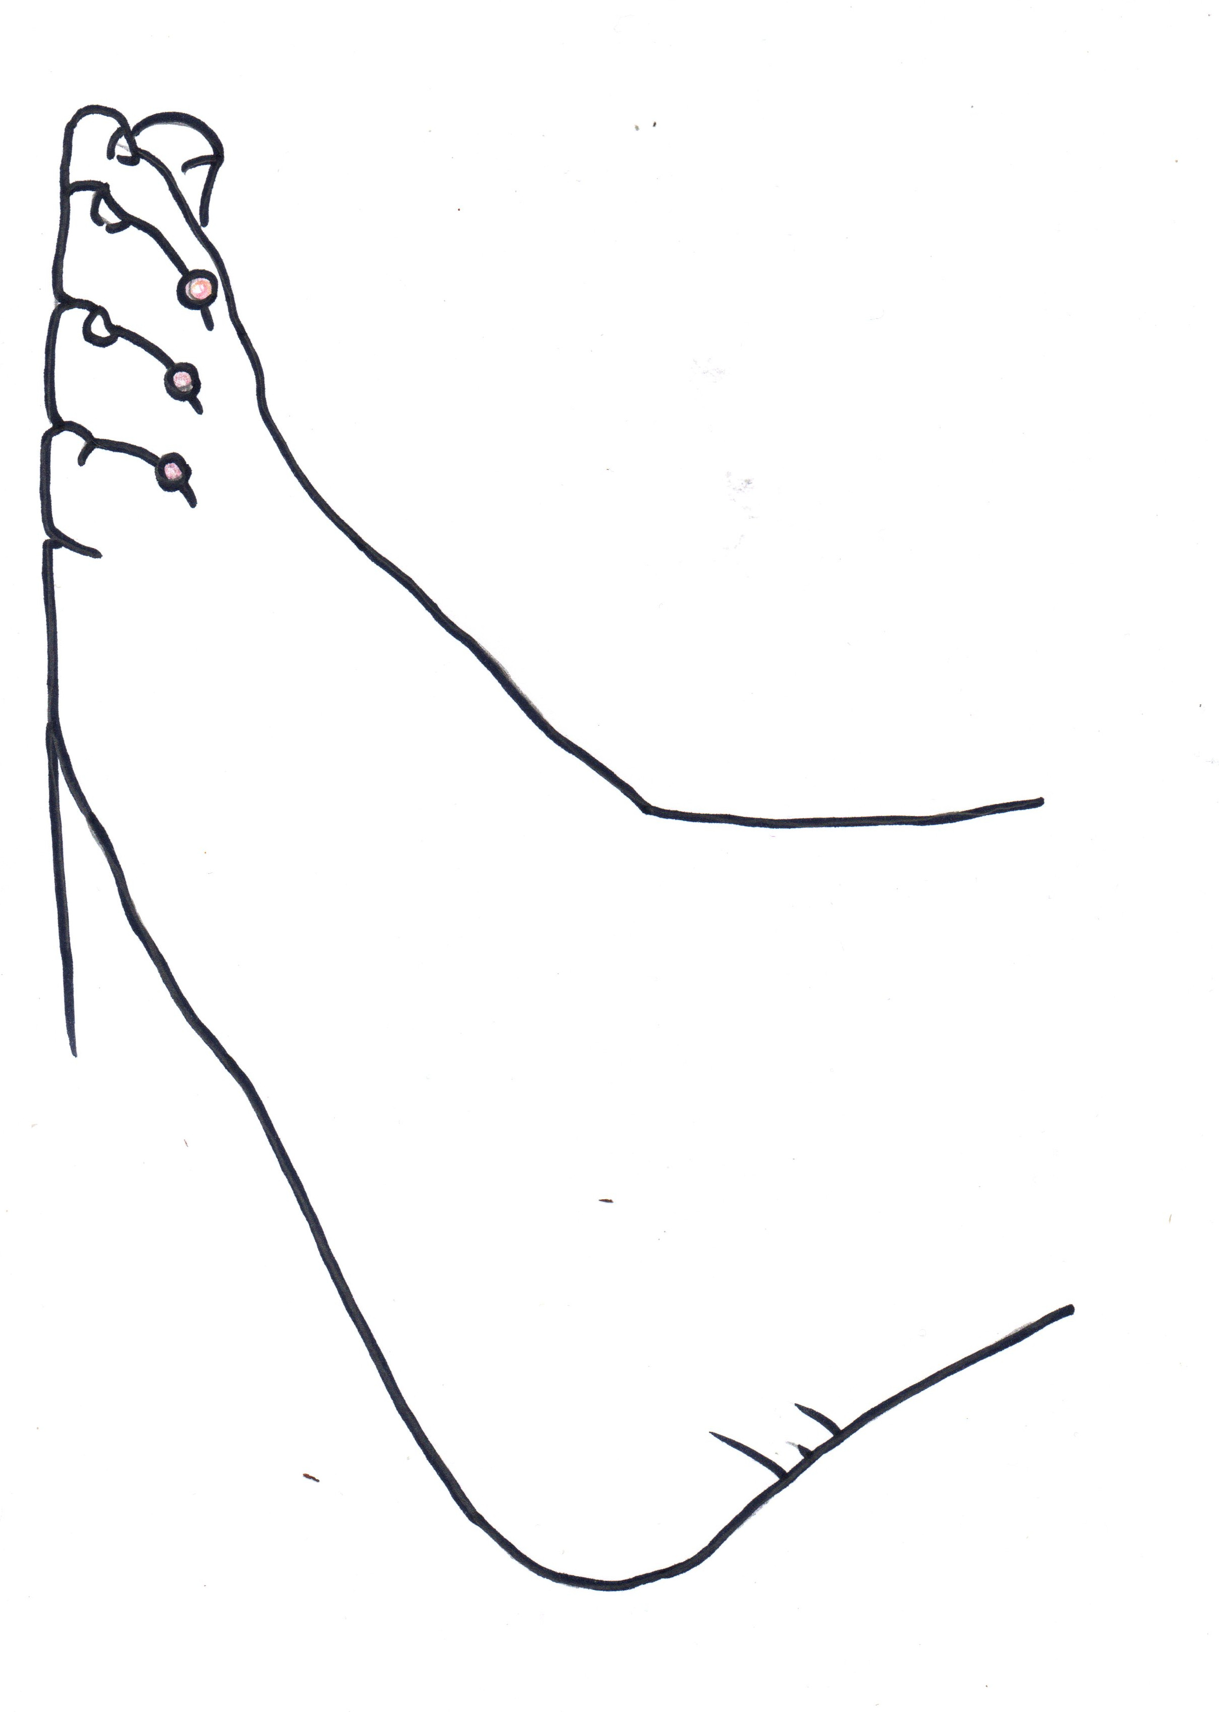
“FootVibes” se trata de unos dispositivos con forma de esferas colocados entre los huecos de los dedos de los pies, donde cada dispositivo representaría una nota de las ocho que hay en la escala musical(DO,RE,MI,FA,SOL,LA,SI,DO) y vibrarían de acuerdo con unas señales enviadas desde un dispositivos electrónico (movil, tablet, PC...) a través de Bluetooth, pudiendo así sentir la armonía e intensidad de la música y seguir el ritmo de una canción seleccionada en nuestra aplicación o bien de una melodía tocada con un instrumento eléctrico conectado al móvil y siendo traducida en forma de partitura a la aplicación en tiempo real, estos archivos tendría un formato llamado Midi, el cual puede interpretar todas las distintas notas musicales de un archivo de audio y enviar instrucciones a cada FootVibes correspondiente, que emitirán un pequeño zumbido, pudiendo hacer que la persona que no puede escuchar la música por los oídos lo haga a través de pequeñas vibraciones.
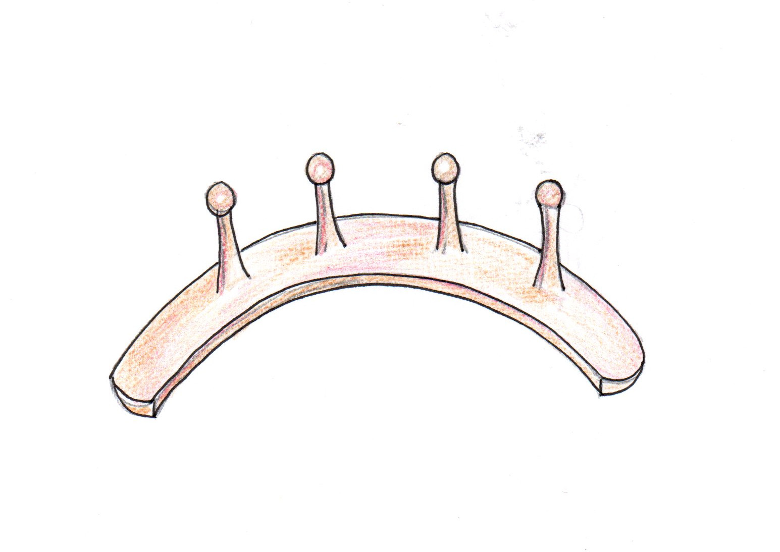

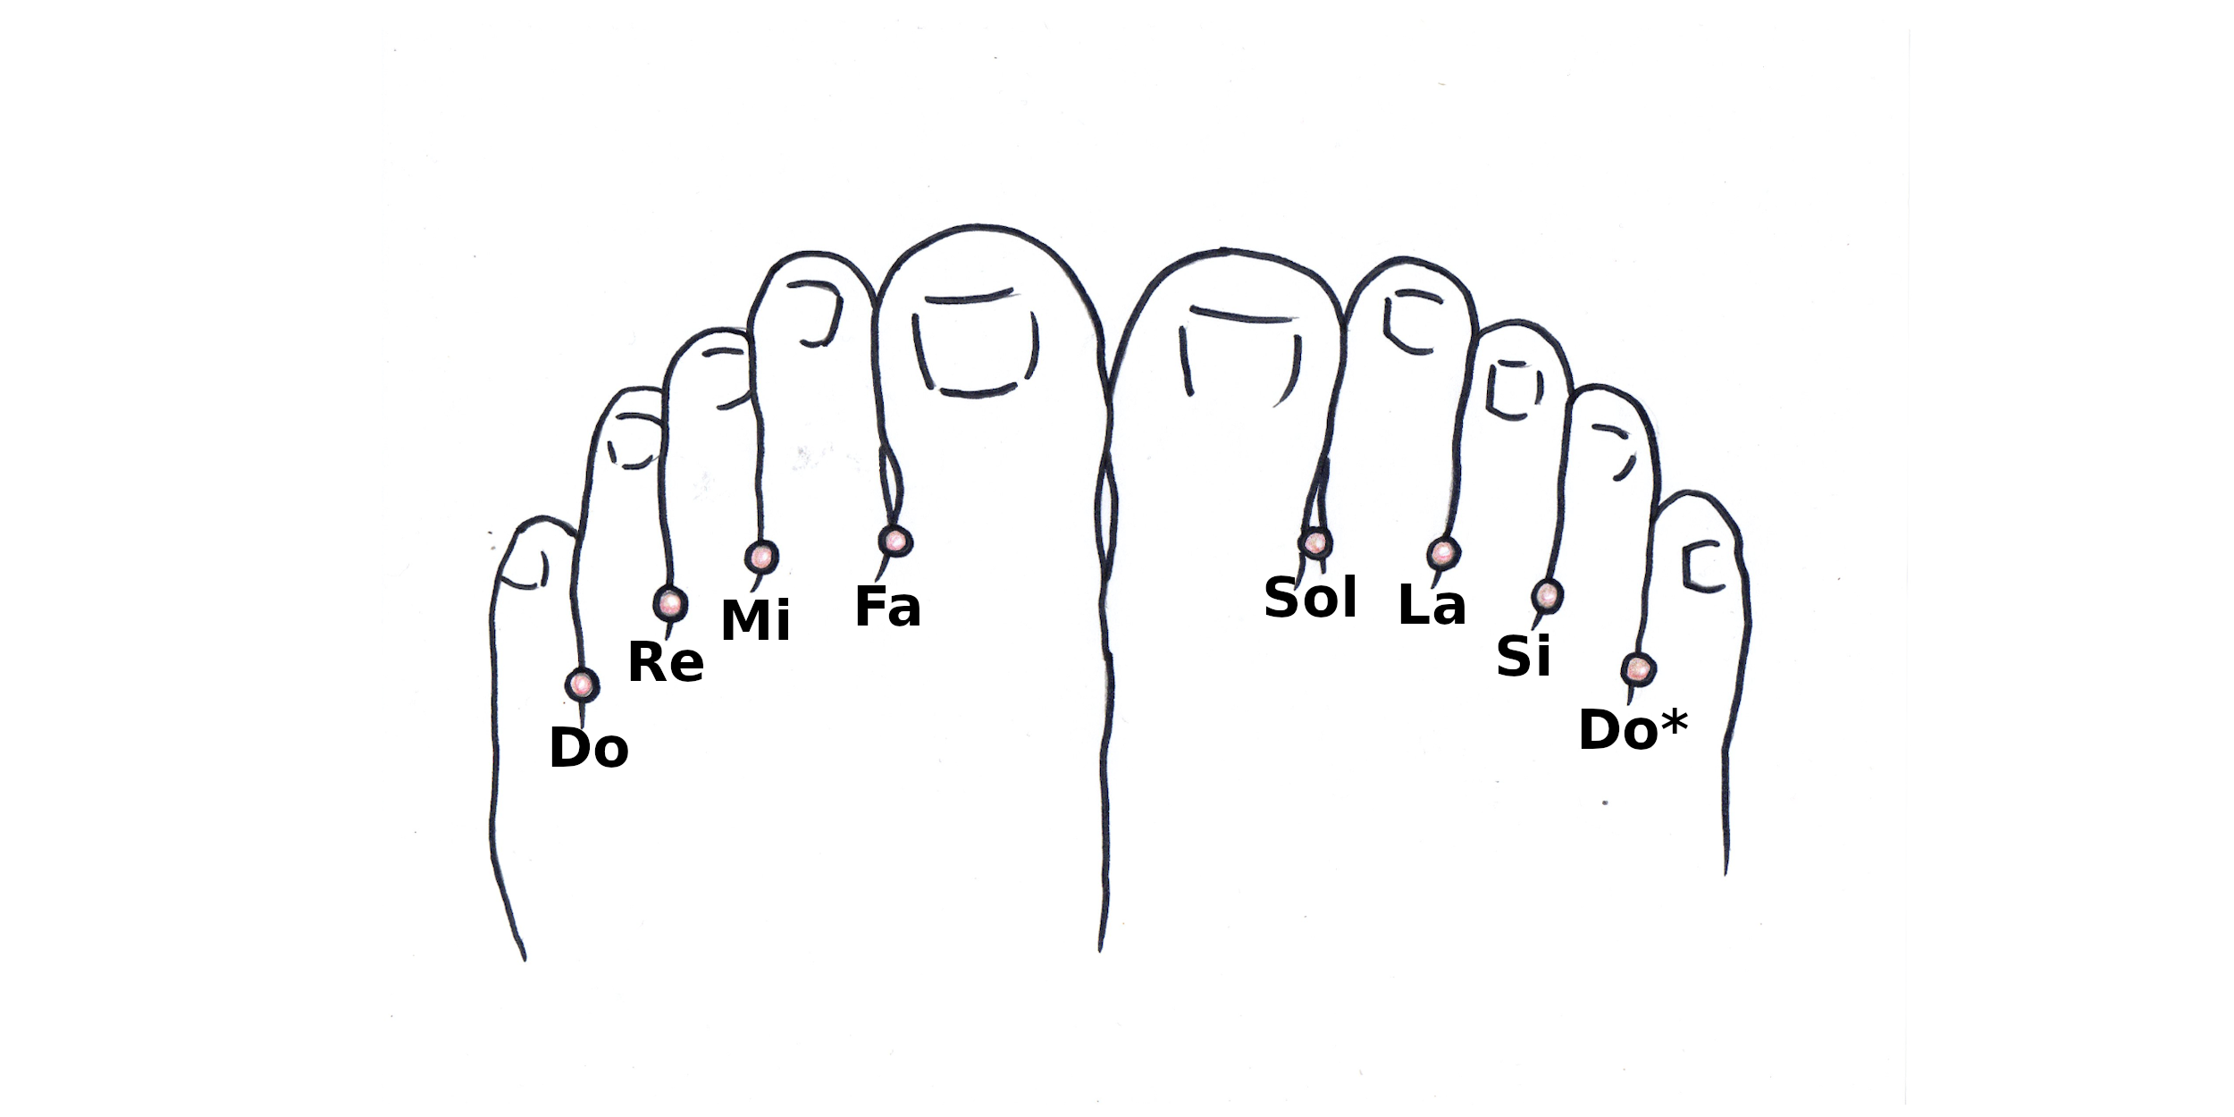

CARACTERÍSTICAS:
- Puede hacer que un sordo sienta la música.
- Puede hacer que un sordo componga música.
- Es material barato y no es una tecnología compleja.
- El sonido aparecería en forma de partitura en pantalla, en forma de sonido y en forma de vibración en FootVibes.
- En esta base se encontraría el sensor de Bluetooth y la batería, y la placa mandaría señales para que cada esfera vibre.
- El material empleado sería silicona.

DEFECTOS:
- Posible mal olor después de un tiempo de uso.
- Distintos tamaños.
- Incomodidad y posible irritación.
- Base no elástica.

